热电偶制作及校验实验报告

# 一、实验目的

1. 掌握热电偶测温技术的基本原理；
2. 掌握热电偶制作的基本方法；
3. 运用比较法对热电偶进行校验，了解热电偶分度表的使用；
4. 误差分析及修正。

# 二、实验原理

## 2.1 热电偶基本工作原理

将两种不同材料的导体或半导体A和B焊接起来，构成一个闭合回路。当导体A 和B的两个执着点1和2之间存在温差时，两者之间便产生热电势，因而在回路中形成电流，这种现象称为热电效应。

本实验中，使用铜和康铜作为热电偶电极的两种材料。

2.2 热电偶使用特点

* 测量精度高：热电偶直接与被测对象接触，不受中间介质的影响；
* 测量范围广：常用的热电偶从-50~+1600℃ 可连续测量，某些特殊热电偶最低可

测到-269℃（如金铁镍铬），最高可达+2800℃ （如钨-铼）；

* 构造简单，使用方便：热电偶通常是由两种不同的金属丝组成，而且不受大小和开头的限制，外有保护套管（铠装热电偶），在工业环境下用起来非常方便。
  1. 热电偶的种类

常用热电偶可分为标准热电偶和非标准热电偶两大类。

标准热电偶是指国家标准规定了其热电势与温度的关系、允许误差、并有统一的标准分度表的热电偶，有与其配套的显示仪表可供选用。我国标准热电偶按IEC国际标准生产，并指定S、B、E、K、R、J、 T七种标准热电偶为我国统一设计型热电偶如表2-1所示。

非标准热电偶在使用范围或数量级上均不及标准热电偶，一般也没有统一的分度表，主要用于某些特殊场合的测量。

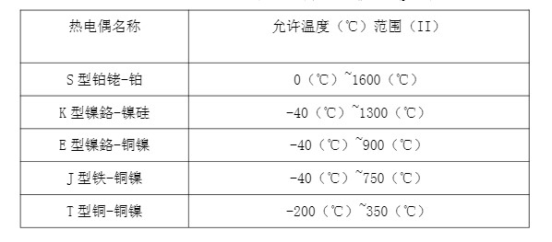 图2-1 热电偶分类及其测温范围

* 1. 热电偶冷端温度补偿

热电偶冷端温度补偿的方法有：0°C恒温法、电桥补偿法和导线补偿法等，本实验采用0°C恒温法，原理如图2-2所示。测得参考端电压E（T,T0）后，根据中间温度定律有

EAB(T,0)=EAB(T,T0)+EAB(T0,0) 式2-1

由此查分度表得出E（T0,0）,并计算得出E(T,0)用于标定。

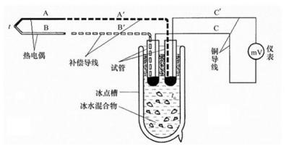

图2-2 冷端补偿原理图三、实验设备

1. TL-WELD热电偶点焊机
2. DC0506低温恒温槽
3. WZPB-2标准铂热电阻温度计
4. GRAPHTEC手持式温度数据采集仪四、实验步骤

4.1 热电偶制作

取约 0.8m 长的铜丝和康铜丝各一段，通过砂纸打磨去除其前端和后端的表面膜层。将两根丝前端相互绕接起来，并通过修剪使前端表面平整、易于焊接。

利用热电偶点焊机制作热电偶，制作方法及注意事项如下：

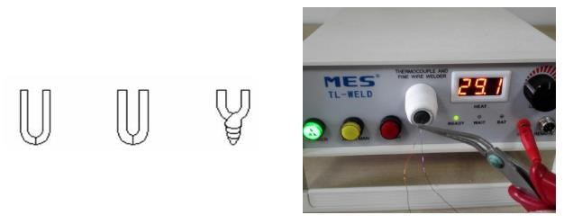 图4-1热电偶制作方法

* 1. 制作中应注意正确操作方法，注意安全操作；
  2. 调节电压最大不得大于 30V；
  3. 必须避免点焊工具直接接触；
  4. 热电偶的两个电极的焊接必须牢固，焊点直径必须不大于 2mm；

## 5. 两个电极彼此之间应注意有很好地绝缘，以防短路；

6. 在完成点焊操作后，应及时将电源关闭。

焊接好后，可通过解开绕接、轻轻拉拽判定热电偶是否焊接良好。

4.2 热电偶校验

将热电偶直接暴露在空气中，接温度采集仪，读得示数即为环境温度，作为冷端补偿的依据T0。

采用比较法进行校验。使用待校验热电偶和上一级标准温度计同时测量同一对象温度，然后比较两者读数值，经计算确定被校热电偶的基本误差。

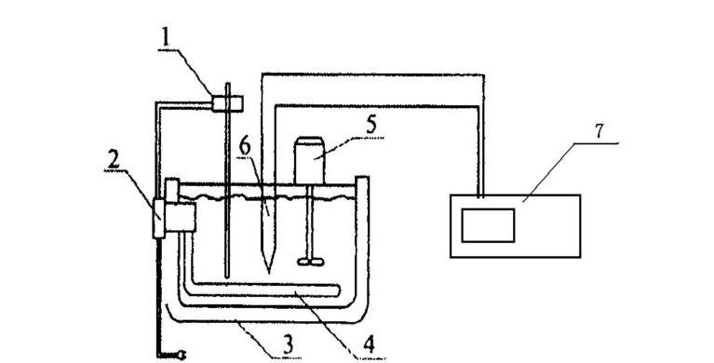

图4-2 热电偶标定装置简图

（1-标准铂热电阻温度计；2-温度电子控制器；3-恒温器保温内胆；4-电加热器；5-

电动搅拌泵；6-被测热电偶；7-温度采集仪）

# **五、**实验数据记录和处理

# 5.1 原始数据记录

|  |  |  |  |  |  |  |  |  |  |  |
| --- | --- | --- | --- | --- | --- | --- | --- | --- | --- | --- |
| 序号 | 标准温度 | 实际测量值即相应电压 | | | | | | 平均测温 | 平均测压 | 平均误差 |
| $$t_{1}/°C$$ | $$t_{2}/°C$$ | $$电压/mV$$ | $$t_{2}/°C$$ | $$电压/mV$$ | $$t_{2}/°C$$ | $$电压/mV$$ | $$t_{2ave}/°C$$ | $$V/mV$$ | $$Δt/°C$$ |
| 1 | 40 | 40.09 | 0.572 | 40.24 | 0.581 | 39.97 | 0.587 | 40.100 | 0.580 | 0.100 |
| 2 | 45.06 | 45.02 | 0.805 | 44.90 | 0.806 | 44.93 | 0.807 | 44.950 | 0.806 | 0.110 |
| 3 | 49.96 | 50.29 | 1.010 | 50.18 | 1.012 | 50.29 | 1.016 | 50.253 | 1.013 | 0.293 |
| 4 | 55.01 | 55.08 | 1.212 | 54.84 | 1.219 | 55.08 | 1.226 | 55.000 | 1.219 | 0.010 |
| 5 | 60.00 | 59.94 | 1.456 | 60.15 | 1.458 | 60.12 | 1.452 | 60.070 | 1.455 | 0.070 |

5.2 热电偶标定拟合曲线图

图5-1 热电偶标定拟合曲线图（t1-标准温度；t2-测量温度）误差处理：计算平均值的误差和变异系数，并计算其平均值

|  |  |  |  |
| --- | --- | --- | --- |
| $$Δt/°C$$ | $$RSV/ ×100\%$$ | $$Δt平均/°C$$ | $$RSV平均/ ×100\%$$ |
|  |  |  |  |
|  |  |  |  |
|  |  |  |  |

表5-3 误差计算结果

# **六、** 结果讨论与误差分析

6.1 误差来源分析

本次实验结果显示，制作的热电偶精度较高、测量效果较好； 分析实验中的操作步骤和所使用的仪器，认为实验误差主要的来源在于1. 焊接热电偶的制作工艺。焊接时，如果焊点的直径过大，焊接部分与原材料部分相比材料的不均匀性过高，造成一定的测温误差；2. 铜和康铜本身材料有一定的不均匀性，会产生测温误差；3. 温度采集仪读数时会产生一定的浮动误差；

6.2 冷端补偿的电压修正

使用分度表计算软件进行计算：设定热电偶为铜-康铜（T型）热电偶；温度为环境温度22.56°C；得到补偿热电势E（T0，0）=0.893mV.从而由式2-1计算可得E

（T,0）数据如表6-1所示，并基于此作出该热电偶的热电特性曲线如图6-1所示。

|  |  |  |
| --- | --- | --- |
| $$t_{1}/°C$$ | $$V/mV$$ | $$电压补偿值/mV$$ |
| 40 | 0.592 | 1.485 |
| 45 | 0.795 | 1.688 |
| 50 | 1.001 | 1.894 |
| 55 | 1.211 | 2.104 |
| 60 | 1.424 | 2.317 |

表6-1 热电偶冷端补偿电压值

图6-1 热电偶热电特性实验曲线

# 七、思考与体会

本次实验中我实际参与并制作了热电偶，通过标定对其热电特性有了实践上的感知。对于实验操作，我有两点体会：一是焊接热电偶前，必须打磨光亮电线前端，去除其表面膜层，从而才能成功焊接，否则易出现过烧、断裂的情况；二是将连接好的热电偶放入水浴槽中测量时，要注意避免热电偶被内部的搅拌机搅断，因此要统一放入，并将热电偶固定在边缘。